**«1-маусым - Халықаралық балаларды қорғау күні»**  
 - Балаларды қорғау дегеніміз - әрбір сәбидің тыныштығын қорғау,тәтті ұйқысын бұзбау,алаңсыз күлкісін тоқтатпау деген сөз.  
Бұлтсыз күн,ашық аспандай ,нұрын шашқан күн сәулесіндей біздің балаларымыз бейбіт өмір сүрсе екен,олардың жүректерін қайғы мұң шалмаса екен!  
«Бар мейіріміміз балаларға!» атты ертеңгілігімізді бастамас бұрын құттықтау сөз кезегін мектеп меңгерушісі Баян Қажыбайқызына береміз.

Қымбатты балалар! Бүгінгі мерекелеріңіз құтты болсын!

Барлық мектеп оқушыларының сүйікті жыл мезгілі жаз - Халқаралық балаларды қорғау күнінен басталады.Бұл жарқын және көңілді мереке көптеген елдерде атап өтіледі. Мерекемен балалдарды құттықтап, мереке кезінде оларға жақсы демалуға өз тілегін білдірді.Бүгінгі күннің жоспарымен таныстырды.Оқушыларға сурет салу,билеу,өлең,ән шырқау ұсынылды.Барлық оқушылар іс-шараға белсенді қатыстып,өз өнерлерін ортаға салды.

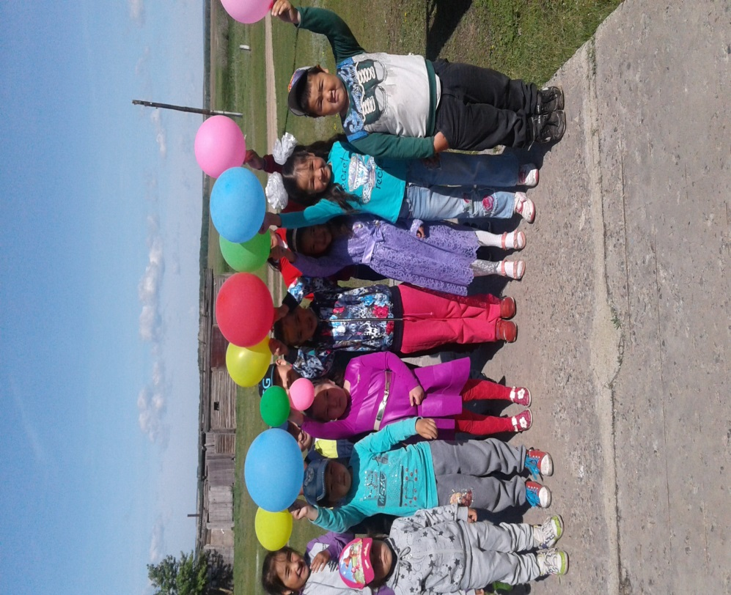

Келесі құттықтау сөз мұғалім Роза Нұрмәдиқызына берілді.Ол кісі мерекемен құттықтап, қатысқан оқушыларды марапаттады. Мереке күні оқушыларға өздерінің ата-аналары демеуші болып,балаларға арнайы алып берген тәттілерін таратып берді.

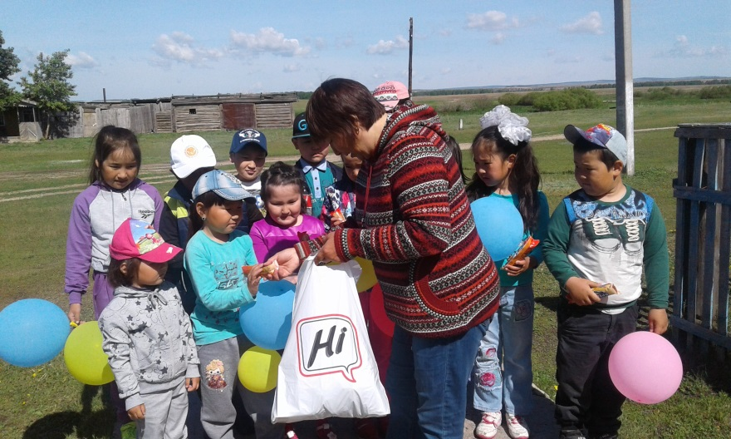

Мереке күні балаларды арнайы құттықтап, өзінің атынан тәттілер сыйлаған жеке кәсіпкер Құсайынова Бибігүлге мектеп ұжымы және оқушылар мен ата-аналардың атынан үлкен алғысымызды білдіреміз.Алдағы уақытта осындай мейірімді жандар қатары көбейсе нұр үстіне нұр болар еді.

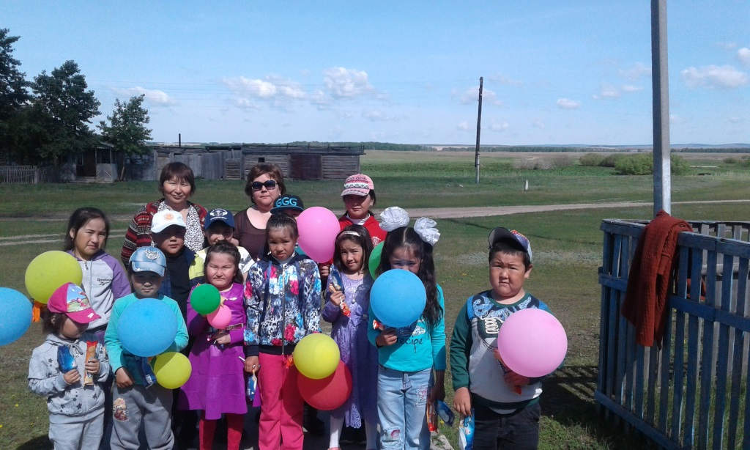

Х.Жұмабаев атындағы Қарсақ БМ